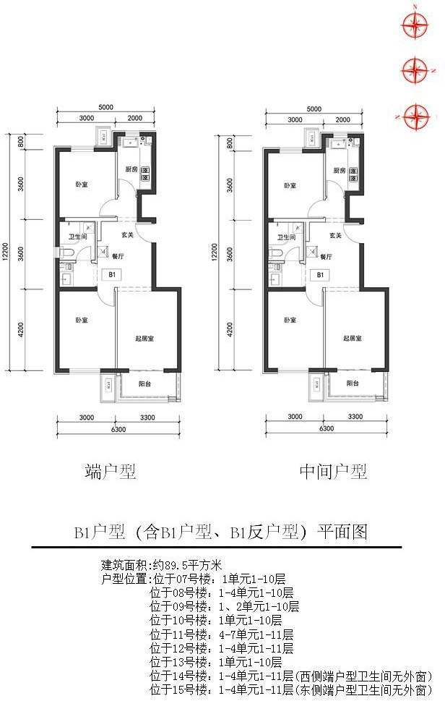

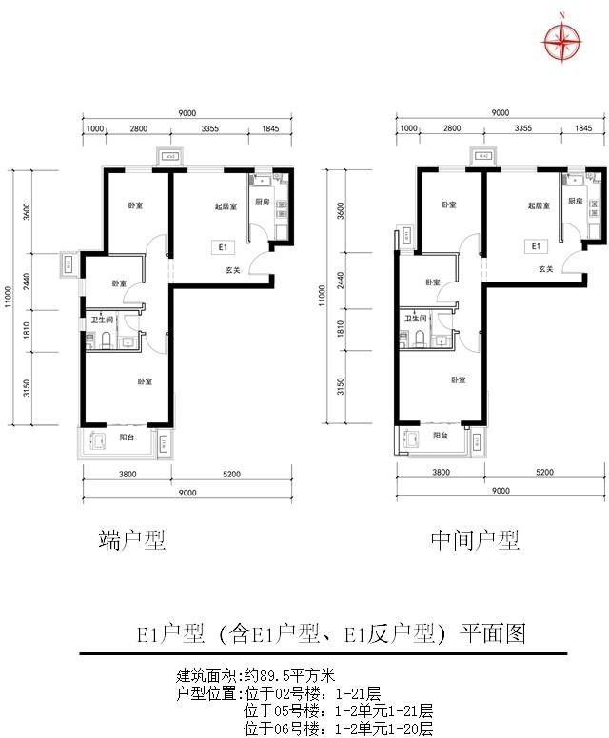

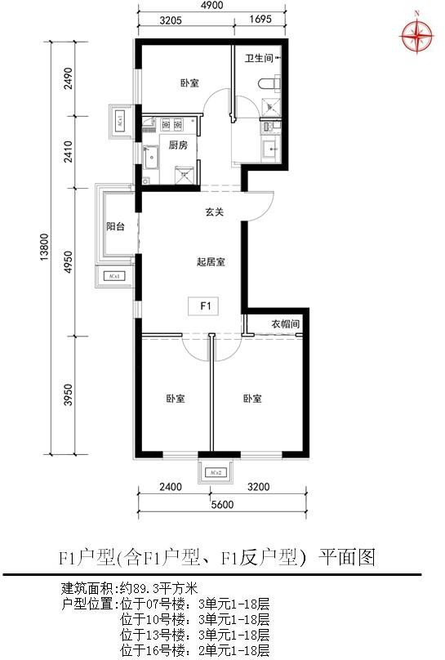

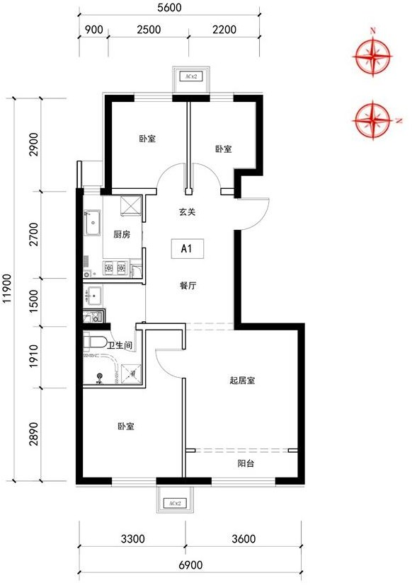

A1 户型（含A1 户型 A1 反户型）平面图
建筑面积：约 89 平方米
户型位置：位于 1 号楼：1-3 单元 1-18 层
位于 3 号楼：1-3 单元 1-18 层
位于 4 号楼：1-4 单元 1-18 层
位于 7 号楼：4、5 单元 1-18 层；2 单元 1-14 层
位于 9 号楼：3、4 单元 1-18 层
位于 10 号楼：4-6 单元 1-18 层；2 单元 1-14 层
位于 11 号楼：1-3 单元 1-18 层
位于 12 号楼：5-7 单元 1-16 层
位于 13 号楼：4、5 单元 1-18 层；2 单元 1-14 层
位于 16 号楼：3-5 单元 1-18 层；1 单元 1-14 层；

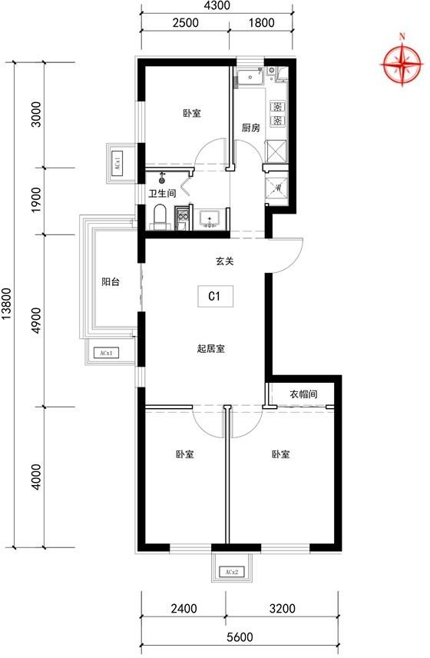

C1 户型（含C1 户型 C1 反户型）平面图

建筑面积：约 89 平方米
户型位置：位于 1 号楼：1、3 单元 1-18 层
位于 3 号楼：1、3 单元 1-18 层
位于 4 号楼：1、4 单元 1-18 层
位于 7 号楼：5 单元 1-18 层
位于 9 号楼：4 单元 1-18 层
位于 10 号楼：6 单元 1-18 层
位于 11 号楼：1 单元 1-18 层
位于 12 号楼：7 单元 1-16 层
位于 13 号楼：5 单元 1-18 层
位于 16 号楼：5 单元 1-18 层

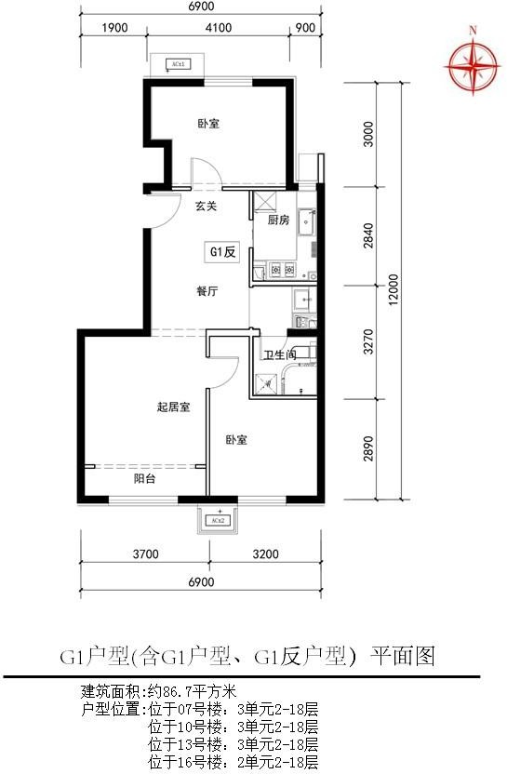

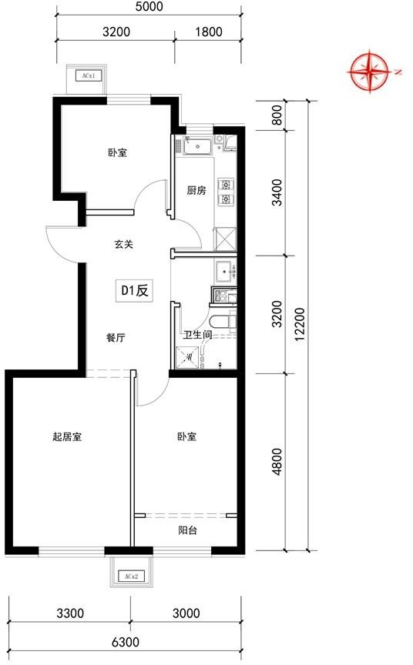

D1 户型（含 D1 户型 D1 反户型）平面图建筑面积：约 83 平方米
户型位置：位于 7 号楼：2 单元 2-14 层
位于 10 号楼：2 单元 2-14 层
位于 13 号楼：2 单元 2-14 层
位于 16 号楼：1 单元 2-14 层

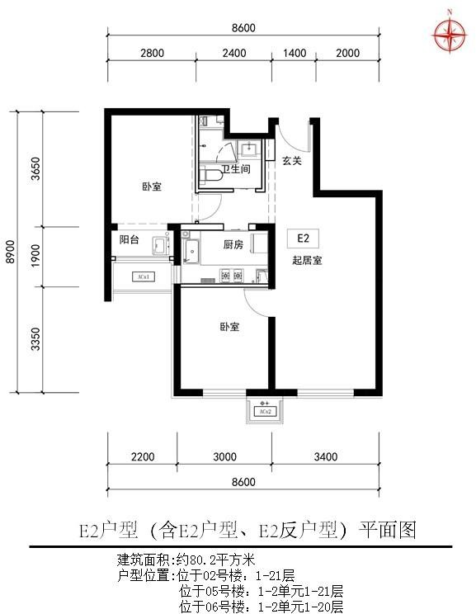

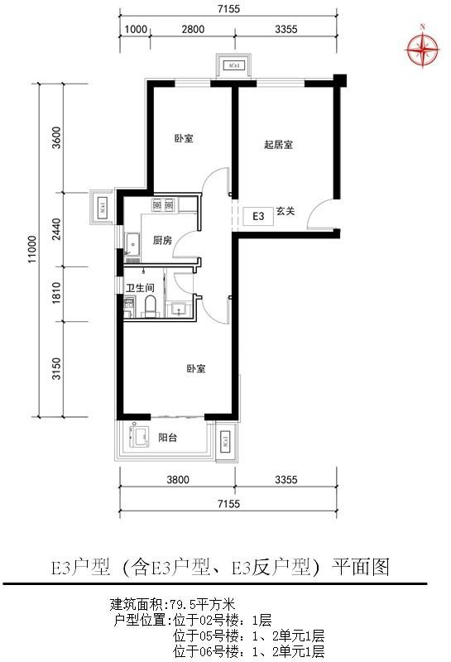

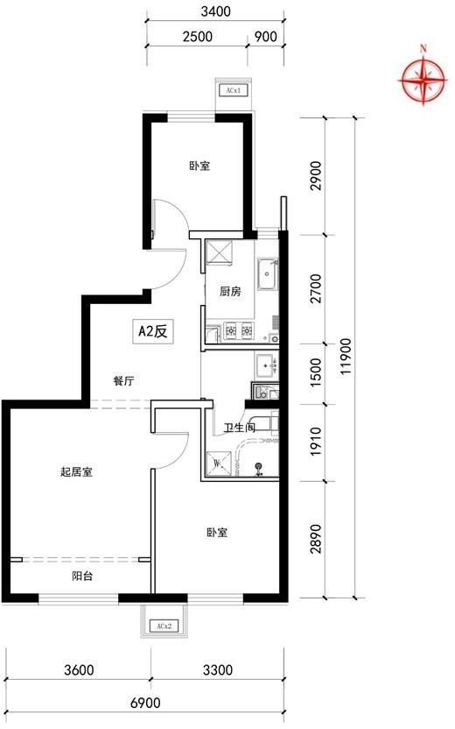

A2 户型（含 A2 户型 A2 反户型）平面图建筑面积：约 79 平方米
户型位置：位于 1 号楼：1-3 单元 1 层
位于 3 号楼：1-3 单元 1 层
位于 4 号楼：1-4 单元 1 层
位于 7 号楼：4、5 单元 1 层
位于 9 号楼：3、4 单元 1 层
位于 10 号楼：4-6 单元 1 层
位于 11 号楼：1-3 单元 1 层
位于 12 号楼：5-7 单元 1 层
位于 13 号楼：4、5 单元 1 层
位于 16 号楼：3-5 单元 1 层

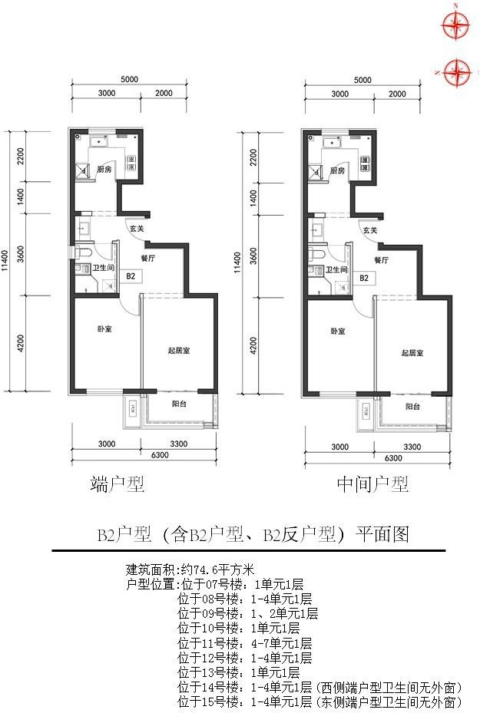

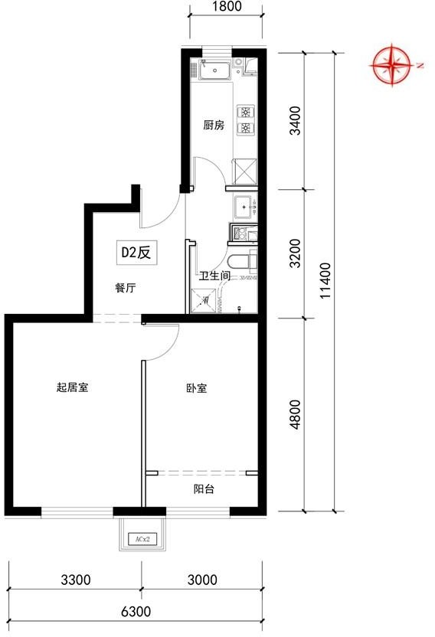

D2 户型（含 D2 户型 D2 反户型）平面图建筑面积：约 67 平方米
户型位置：位于 7 号楼：2 单元 1 层
位于 10 号楼：2 单元 1 层
位于 13 号楼：2 单元 1 层
位于 16 号楼：1 单元 1 层

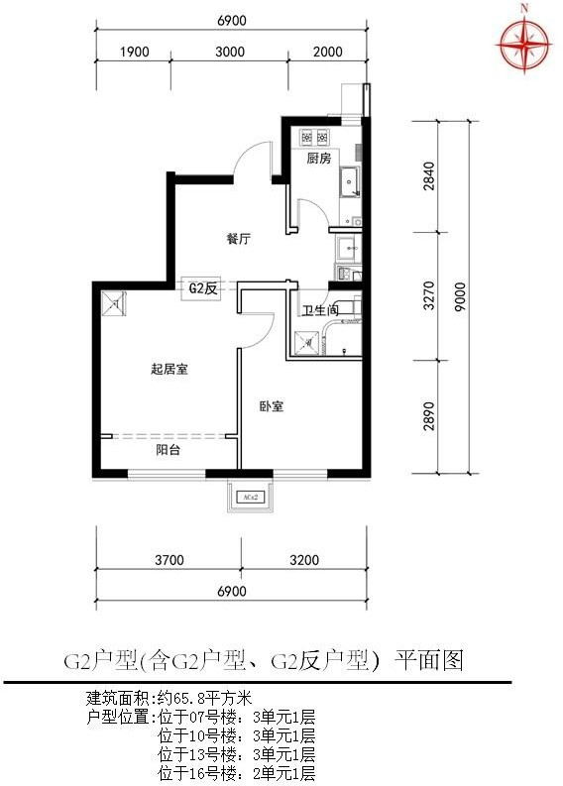

注：1、以上所有户型均有相应的镜像户型，最终以售楼处公示为准
2、以上所有户型面积均以最终测绘成果为准
3、户型图中冰箱、洗衣机仅为位置示意

